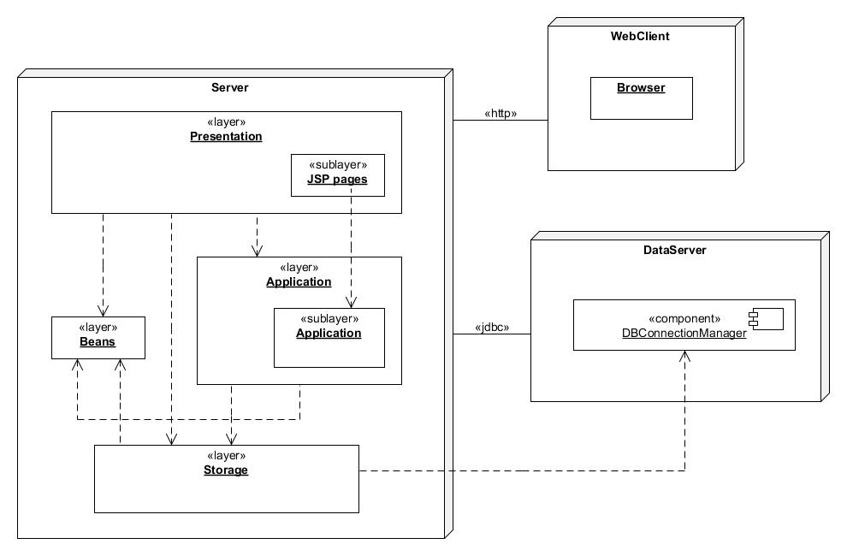
Diagramma di deployment

Lo stile architetturale Client/Server, impone la disposizione dei componenti del sistema su diverse macchine. A tal fine è possibile avere una o più macchine Client che si occupano della presentazione, su interfacce grafiche, dei dati che vengono scambiati nel sistema attraverso i beans . Il Client, inoltre, si occupa di richiedere al server le informazioni che l'utente richiede tramite l'interfaccia. I Client richiedono servizi all' Application Server, questa macchina provvede alla logica applicativa del sistema, gestisce la persistenza dei dati e lo scambio di essi. La comunicazione tra i Client e l' Application server è gestita da HTTP.
L'Hypertext Transfer Protocol (HTTP) (protocollo di trasferimento di un ipertesto), invece, è usato come principale sistema per la trasmissione di informazioni sul web. Le specifiche del protocollo sono gestite dal World Wide Web Consortium. L'HTTP funziona su un meccanismo richiesta/risposta (Client/Server): il Client esegue una richiesta ed il Server restituisce la risposta. Inoltre per gestire le problematiche di sicurezza per le autenticazioni, il Client infatti dovrà autenticarsi a pagine protette per ricevere informazioni, si userà anche il protocollo HTTPS, acronimo di HyperText Transfer Protocol over Secure Socket Layer, cioè HTTP con SSL. Le specifiche del protocollo HTTP sono gestite dal W3C,mentre le specifiche del protocollo SSL
Nell'uso comune il Client corrisponde al browser ed il server al sito web.
Il DataServer rappresenta la macchina in cui vengono memorizzati i dati, ovvero dove risiede il DBMS del sistema. La comunicazione tra l'Application Server e il Data Server è gestita dalle funzioni PHP di interfacciamento con MYSQL. Tali funzioni, che iniziano con il prefisso mysql_ permettono tutte le operazioni. Per il forum sarà usato l'applicativo phpBB, un sistema di gestione forum open source.

